3ème
Thème Chimie Partie : Ions et reconnaissance

Activité Expérimentale N°3: Comment identifier les ions en solution ?

Ta Mission « Il y a eu une fuite pendant le Week-end dans le laboratoire de chimie … les étiquettes des flacons ont été décollées et disloquées ….Ton rôle en tant que laborantin sera de déterminer la composition ioniques des solutions A, B, C et D, de reconstituer les étiquettes et des les coller sur les flacons »

Tu disposes des 4 flacons A,B,C et D et de 3 réactifs :
- L’hydroxyde de sodium ou Soude de formule Na⁺,OH⁻
- Le nitrate d’argent de formule Ag⁺, NO₃ ⁻
- le chlorure de baryum de formule Ba²⁺,Cl⁻
Chaque solution contient un seul cation métallique
(Fe^{2+,} Al³⁺, Zn²⁺, Cu²⁺)

Les solutions contiennent comme anions :
-Soit des ions chlorure, Cl⁻
-Soit des ions sulfate, SO₄²⁻
Toute solution ionique est, comme toute matière, neutre :
elles possèdent donc des ions positifs (cations) et des ions négatifs (anions).

Les ions chlorures forment un précipité blanc en présence d’ions Argent (contenus dans le nitrate d’argent)

Les ions Sulfate forment un précipité blanc en présence d’ions Baryum (contenus dans le chlorure de baryum)
Les ions métalliques (Fe^{2+,} Al³⁺, Zn²⁺, Cu²⁺) forment des précipités colorés en présence d’ions Hydroxydes OH⁻ ( présents dans la soude)
- Si le précipité est bleu → des ions Cuivre, Cu²⁺ , sont présents
- Si le précipité est Vert → des ions Cuivre, Fe²⁺ , sont présents
- Si le précipité est blanc → des ions aluminium Al³⁺ou zinc Zn²⁺, sont présents
Une solution contenant les ions sulfate contient aussi les ions aluminium

Document à rendre : Complétez les étiquettes (Formules des ions) et indiquez le nom
Flacon A | Flacon B | Flacon C | Flacon D

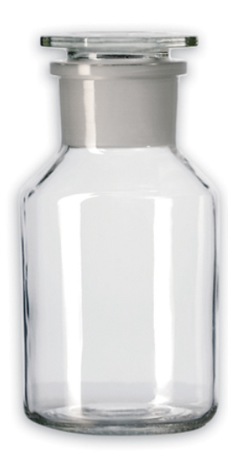
Nom de la solution :  …………………….. | Nom de la solution :  …………………….. | Nom de la solution :  …………………….. | Nom de la solution :  ……………………..

Ce que je dois retenir du TP : Les ions en solution et leur reconnaissance
Je sais définir :
- Un précipité : composé solide non miscible à l'eau et coloré.
Je suis capable de :
- de réaliser le test à la soude mettant en évidence
  - Les ions Cu ²⁺ par un précipité BLEU
  - Les ions Fe ²⁺ par un précipité VERT
  - Les ions Fe ³⁺ par un précipité ROUILLE
- et au nitrate d’argent mettant en évidence
  - Les ions Cl⁻ par un précipité BLANC
- et au chlorure de baryum mettant en évidence
  - Les ions SO₄²⁻ par un précipité BLANC
- d'Identifier les risques liés aux produits acides et basiques
  - La soude ( solution d'hydroxyde de sodium ) est CORROSIVE
- et de respecter les règles de sécurité
  - BLOUSE, LUNETTE sont préconisées
Je retiens que :
- Les ions sont représentés par une formule :
Na⁺, HO⁻, Cl⁻, Fe²⁺, Al³⁺, Fe³⁺, Cu²⁺, SO₄²⁻ , NO₃⁻ , Zn²⁺, Ag⁺
- Les produits acides et basiques concentrés sont dangereux (cf. Pictogrammes de sécurité)

Il faut déterminer les anions et cations contenus dans chaque flacon Ex : ( Cu²⁺, 2 Cl⁻ )

